从2.1.62开始,Shadowrocket已支持脚本功能。可直接使用 Surge 脚本。

从2.1.56版本开始，出于安全考虑默认仅允许CA机构颁发的证书。自签的证书要在节点里开启允许不安全或者将证书导入到iOS系统里。

**1. 简介**

[Shadowrocket](https://apps.apple.com/us/app/shadowrocket/id932747118) 是 iOS 平台上较早出现的支持 SSR 协议的客户端，坊间称作“小火箭”。  
软件性能较好，稳定性较高，曾一度独领风骚。不过后来又涌现出一大批优秀的代理工具，如 Surge 、 Quantumult 等。  
虽然稳定性在客观上略逊于 [Quantumult](https://merlinblog.xyz/wiki/quan.html) ，但是界面简单，较为直观，价格较低，上手难度低。适合扶墙新手入门使用。

根据中国大陆政府要求，此软件已被 Apple 从中国大陆区的 App Store 移除，之前在中国大陆商店购买此软件的用户将不能获得更新或重新下载。  
(一说可通过 iMazing 软件继续更新)

**2. 获取软件**

**方法一：找代购**

[点击这里](https://youkovo.store/product/)进入[youkovo的小卖部](https://youkovo.store/product/)，购买兑换码即可。【友情推荐，非业配】  
注意：需要自备外区AppleID。软件兑换码不可以跨区兑换。

外区APPLE ID购买：http://idpifa.admin444.com/Buy【友情推荐，非业配】

**方法二：自行注册并购买礼品卡**

首先[花五分钟注册外区ID](https://zhuanlan.zhihu.com/p/36574047" \t "_blank)。  
然后通过淘宝或 [SEAGM](https://www.seagm.com/zh-tw/) 平台购买 iTunes 礼品卡充值。

**3. 注意**

文档中的某些内容可能随时间变化而失效。  
请自行确认手持的机场订阅链接是否支持此软件。

**4. 此文档初次整理时的系统环境**

iPad 2018 (国行),128G /iPadOS 13.3 beta1 (17C5032d)  
Shadowrocket 2.1.37 (Build 864) [TestFlight]

**5. 快速上手**

**5.1 添加服务器**

**A. 无订阅链接情况下：**

小火箭支持多种方法添加节点。

**· 扫码导入 （推荐）**

如果你有节点二维码，可以直接点击小火箭左上角的扫码按钮，自动识别并添加。

加。

[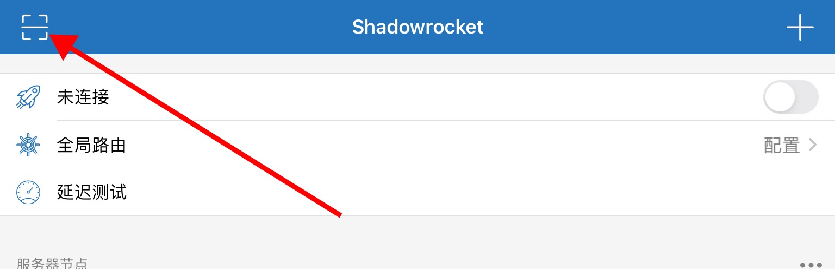](https://merlinblog.oss-cn-hongkong.aliyuncs.com/%E5%B0%8F%E7%81%AB%E7%AE%AD%E6%95%99%E7%A8%8B/1.jpg)

· 复制节点链接以导入

节点连接通常以 ssr:// 之类的字符开头，后面又跟着很多字符。直接复制节点链接，打开小火箭，软件会自动侦测剪贴板内容并识别节点信息，弹窗询问时候保存。点击确认即可。

· 手动添加服务器信息

[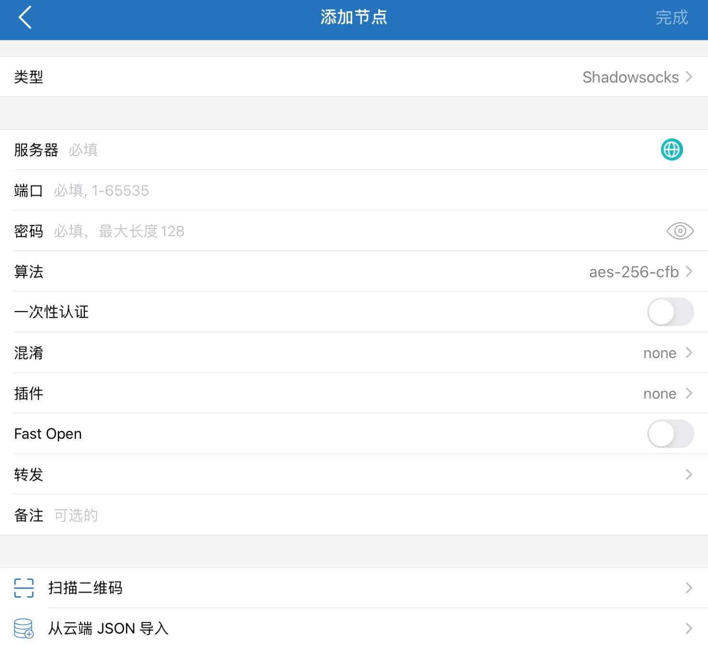](https://merlinblog.oss-cn-hongkong.aliyuncs.com/%E5%B0%8F%E7%81%AB%E7%AE%AD%E6%95%99%E7%A8%8B/2.jpg)

如图，根据自己掌握的节点信息依次填写即可。

B. 有订阅链接情况下**[推荐]**：

打开 Shadowrocket，点击 + 按钮

在新的页面中，选择「类型」为 Subscribe

在 URL 一栏粘贴自己的 订阅链接 ，备注一栏可以随便填写

[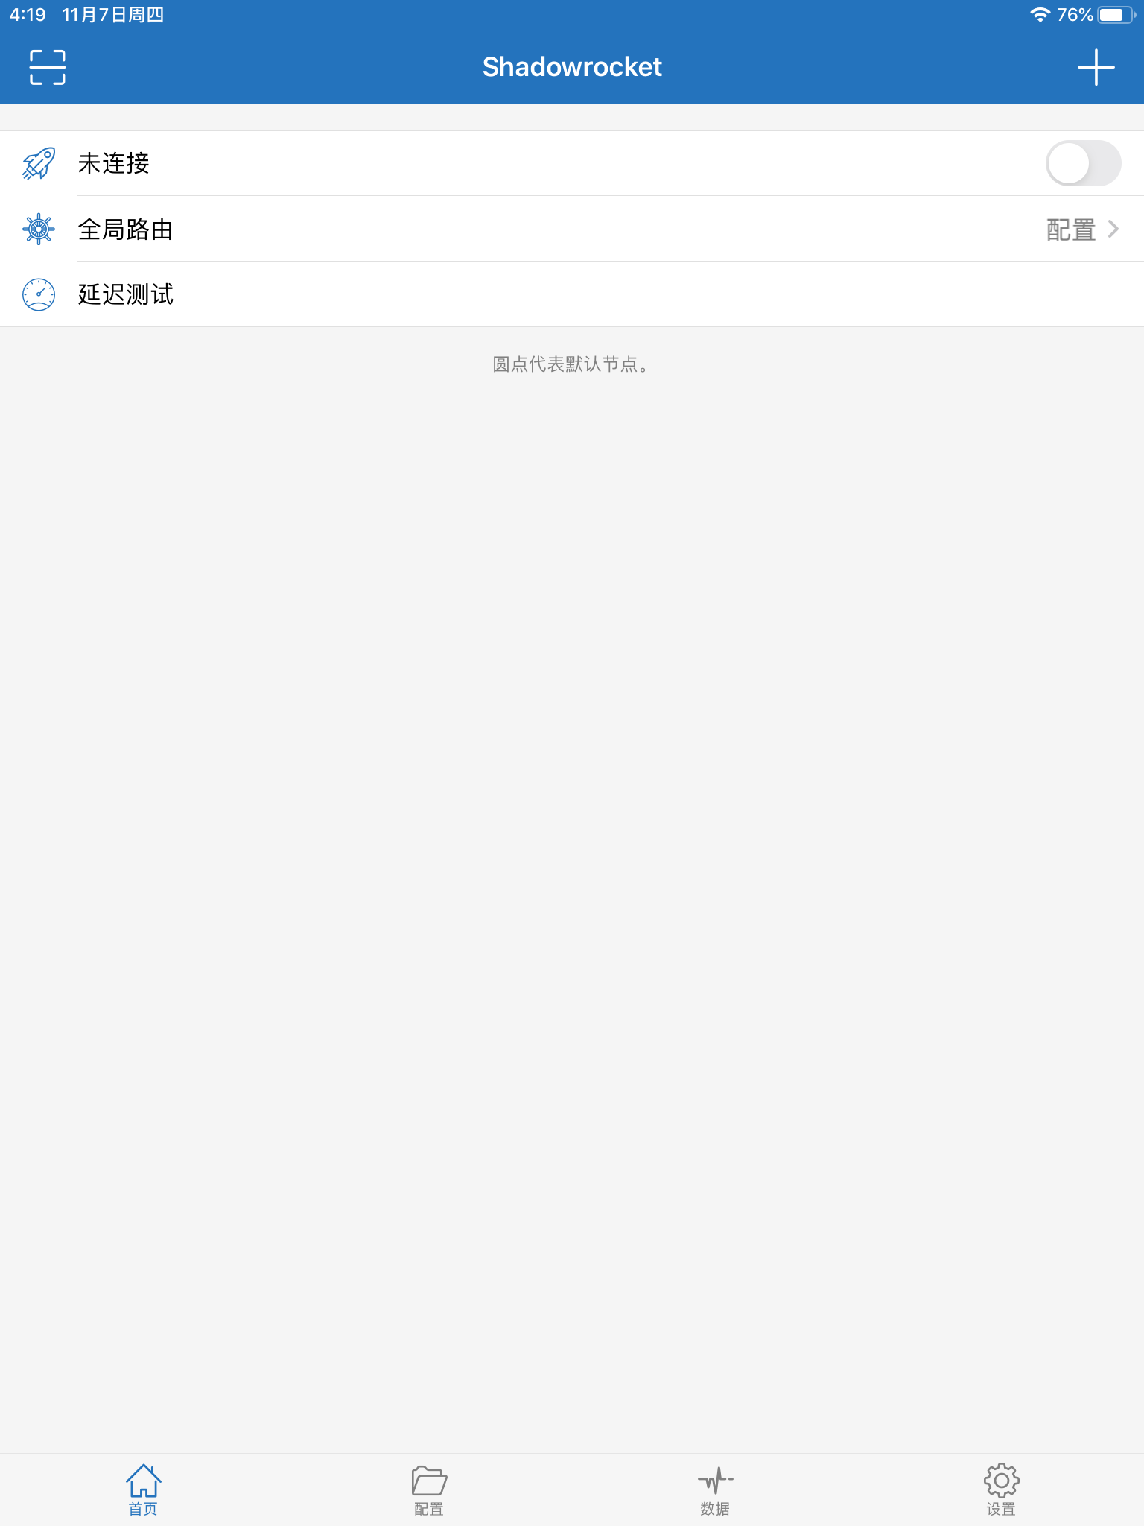](https://merlinblog.oss-cn-hongkong.aliyuncs.com/%E5%B0%8F%E7%81%AB%E7%AE%AD%E6%95%99%E7%A8%8B/3.png)

[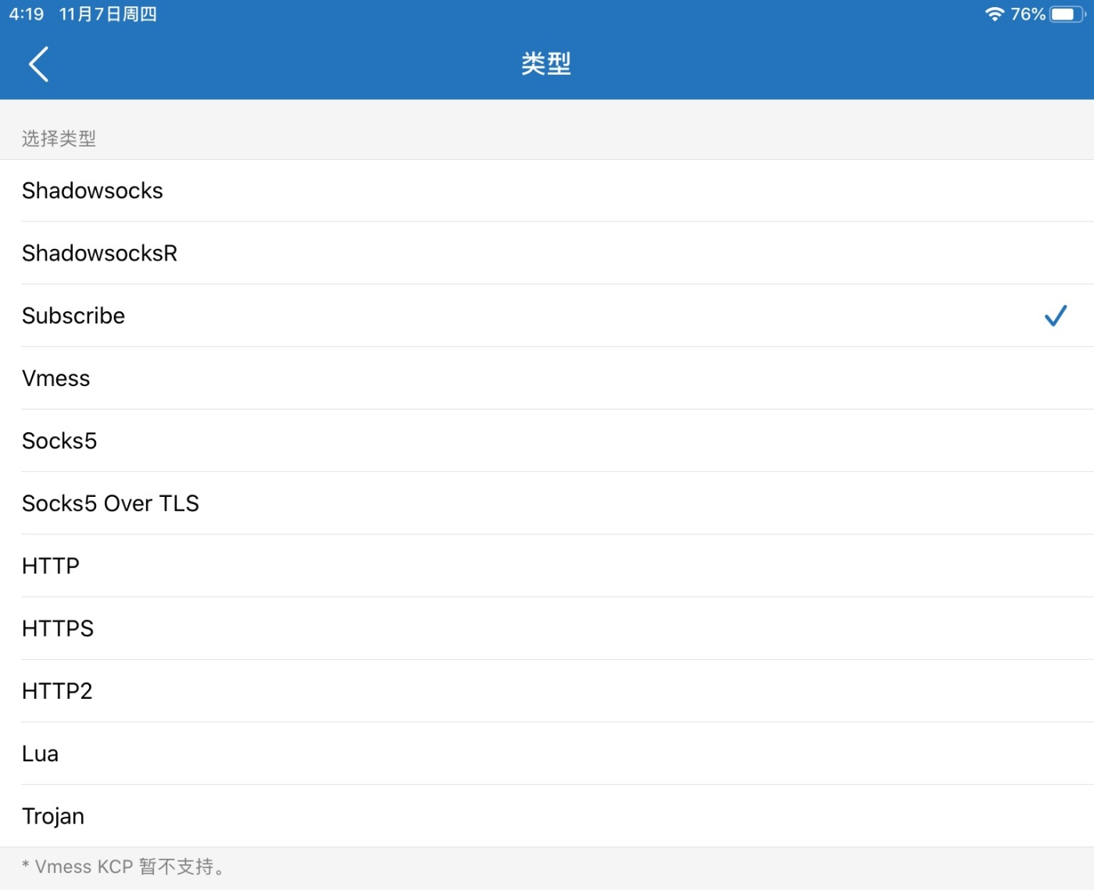](https://merlinblog.oss-cn-hongkong.aliyuncs.com/%E5%B0%8F%E7%81%AB%E7%AE%AD%E6%95%99%E7%A8%8B/4.jpg)

Shadowrocket 会从订阅服务器获取订阅信息并添加节点到本地。

[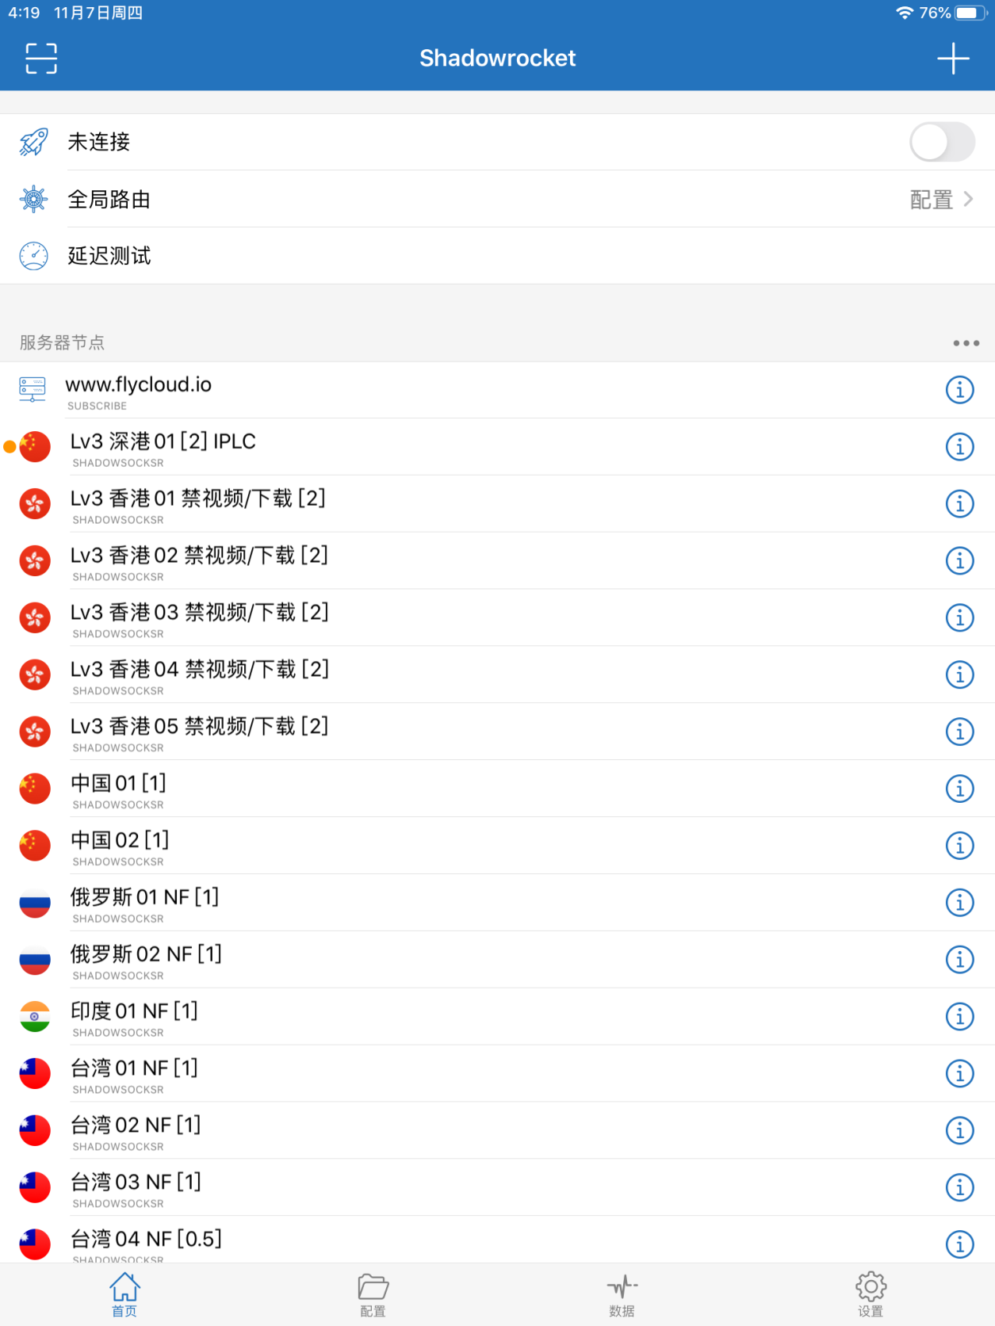](https://merlinblog.oss-cn-hongkong.aliyuncs.com/%E5%B0%8F%E7%81%AB%E7%AE%AD%E6%95%99%E7%A8%8B/6x.png)

5.2 启动服务

此时已完成最基本的设置，已经可以开始使用。

点击 「延迟测试」，若干秒之后节点右侧会有数值显示。如下图。

[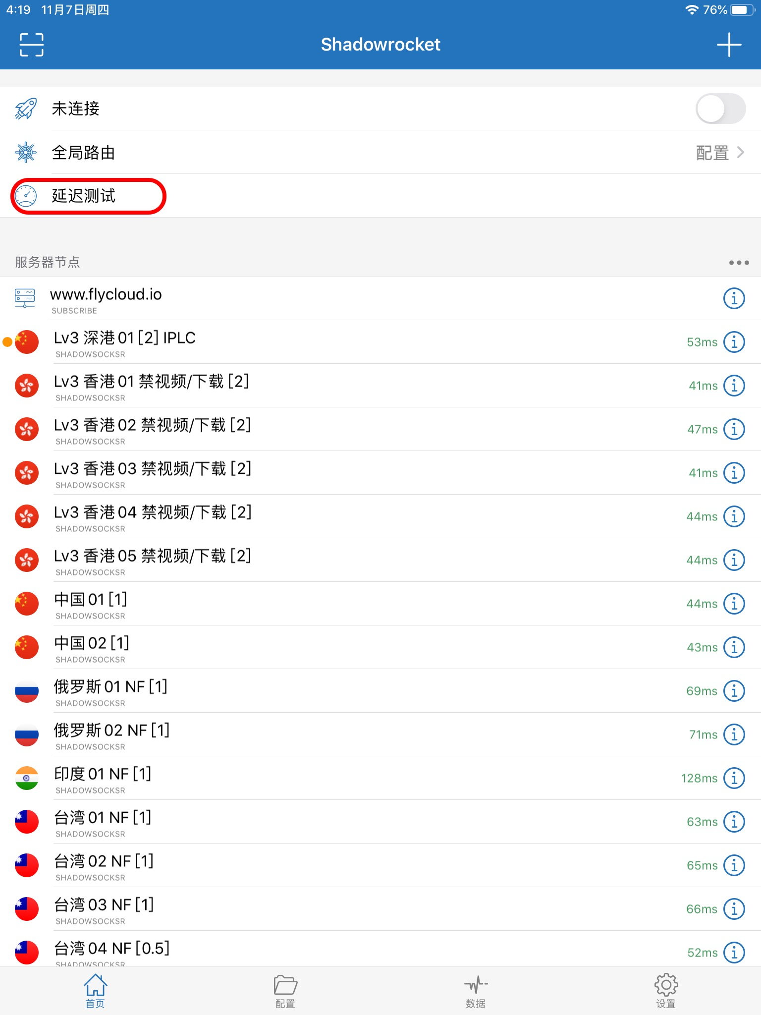](https://merlinblog.oss-cn-hongkong.aliyuncs.com/%E5%B0%8F%E7%81%AB%E7%AE%AD%E6%95%99%E7%A8%8B/7.jpg)

建议选择一个延迟较低的节点后打开右上角的开关进行连接。（但请注意延迟与网速并无关系）  
在 Shadowrocket 主页面选择一个接入点，然后点击顶部的开关。

如果是第一次使用，则会提示需要添加 VPN 连接。  
点击 Allow 后按系统提示操作，验证密码或 Touch ID。之后会自动返回到 Shadowrocket 界面并启用。

6. 补充配置

· 「全局路由」选项建议设置为 配置 以实现自动分流功能，不影响国内服务的连接。

[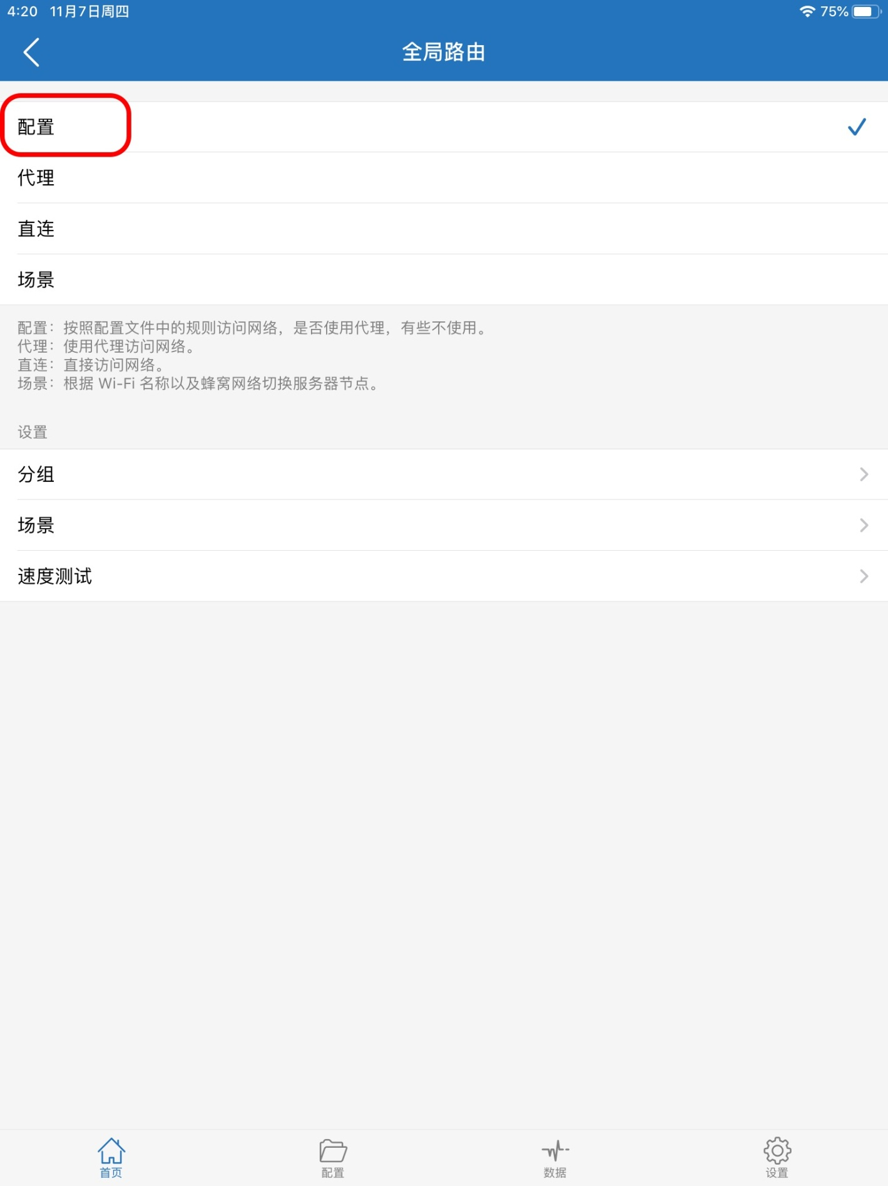](https://merlinblog.oss-cn-hongkong.aliyuncs.com/%E5%B0%8F%E7%81%AB%E7%AE%AD%E6%95%99%E7%A8%8B/8.jpg)

· 使用第三方分流规则

点击下方的「配置」，再点击右上角 + ，将配置文件地址粘贴进去（大多数情况下软件可以自动识别并填入链接）并点击「下载」。

这里推荐使用此规则：

https://raw.githubusercontent.com/solikethis/SS-Rule-Snippet/master/LAZY\_RULES/Shadowrocket.conf

**PHP**

 复制

如果本地无法直接连接到Github，可以尝试这个备用链接：

https://ghproxy.com/https://raw.githubusercontent.com/solikethis/SS-Rule-Snippet/master/LAZY\_RULES/Shadowrocket.conf

**Conf**

 复制

【注】配图较早，地址不一样，是正常现象，懒得换图了。

[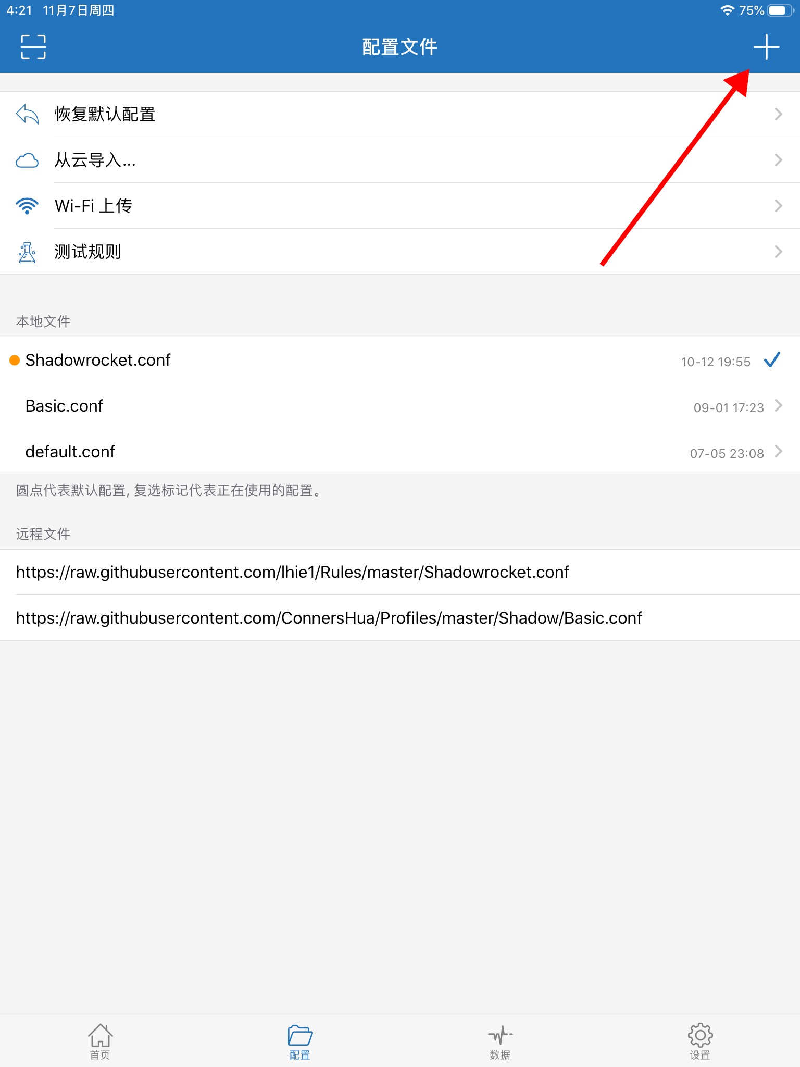](https://merlinblog.oss-cn-hongkong.aliyuncs.com/%E5%B0%8F%E7%81%AB%E7%AE%AD%E6%95%99%E7%A8%8B/9t.jpg)

[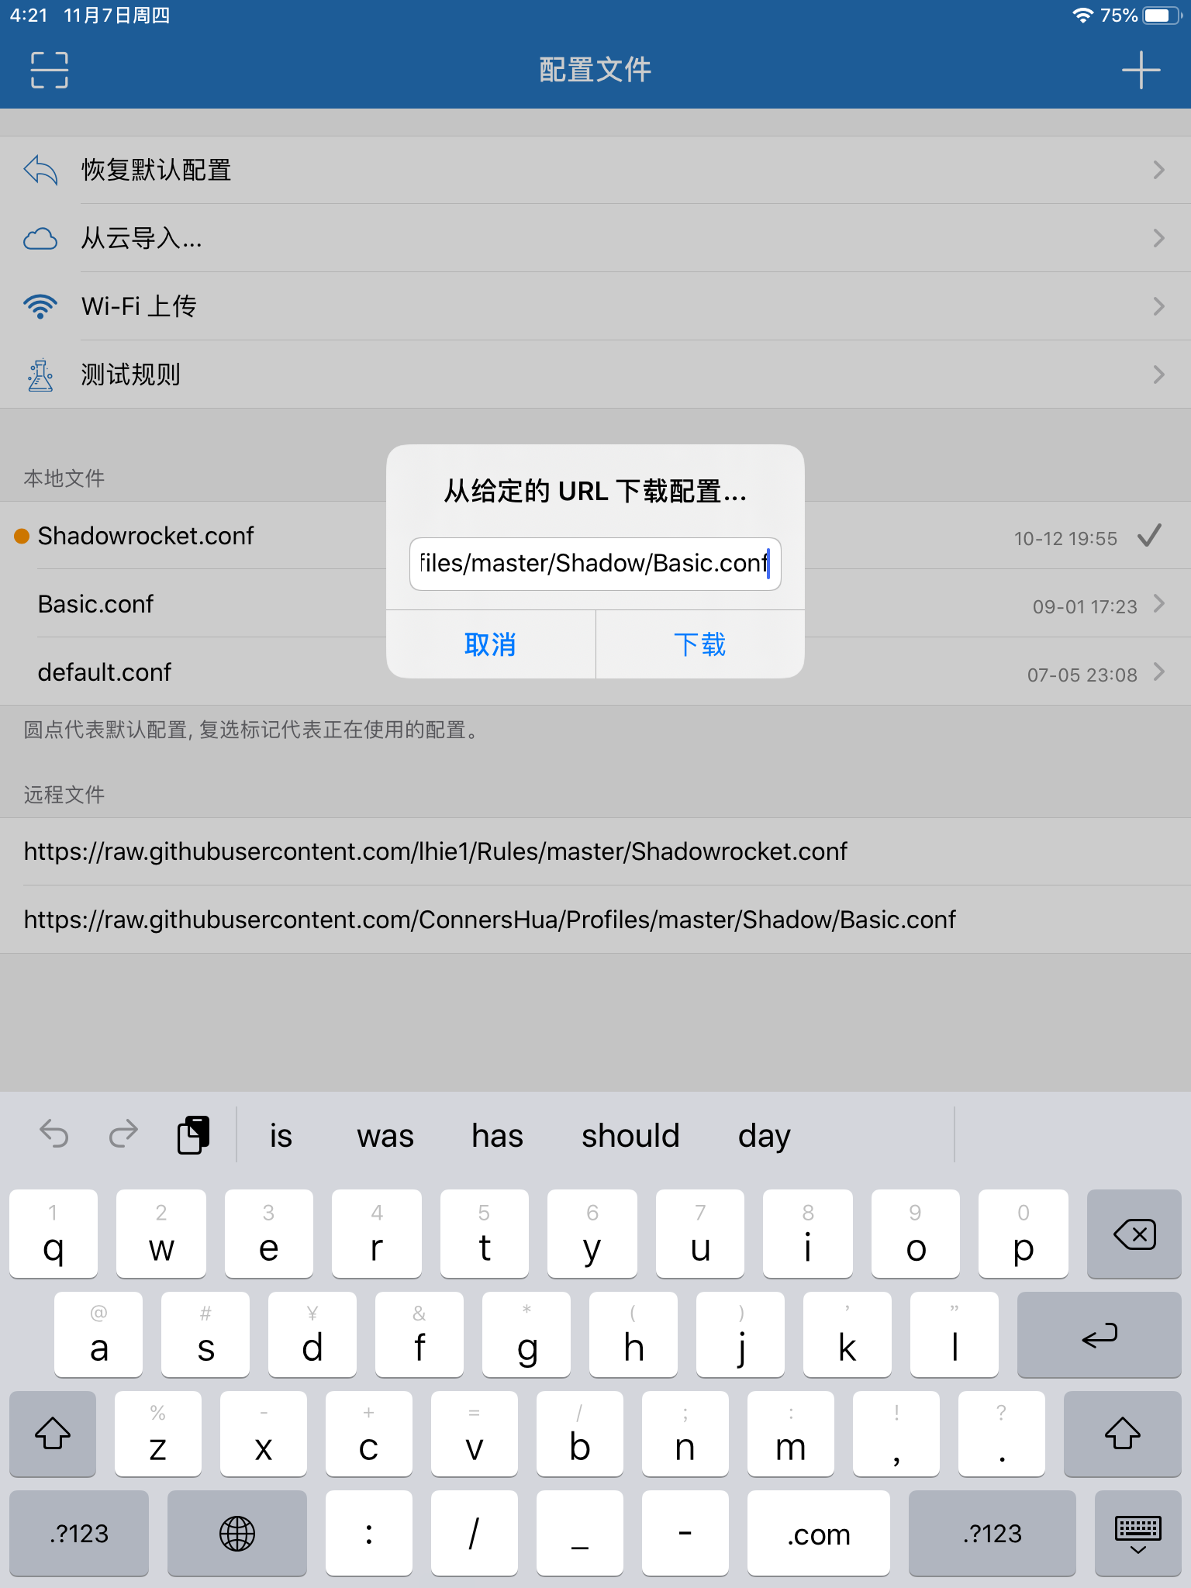](https://merlinblog.oss-cn-hongkong.aliyuncs.com/%E5%B0%8F%E7%81%AB%E7%AE%AD%E6%95%99%E7%A8%8B/10.png)

点击下载好的远程文件，选择「使用配置」。

[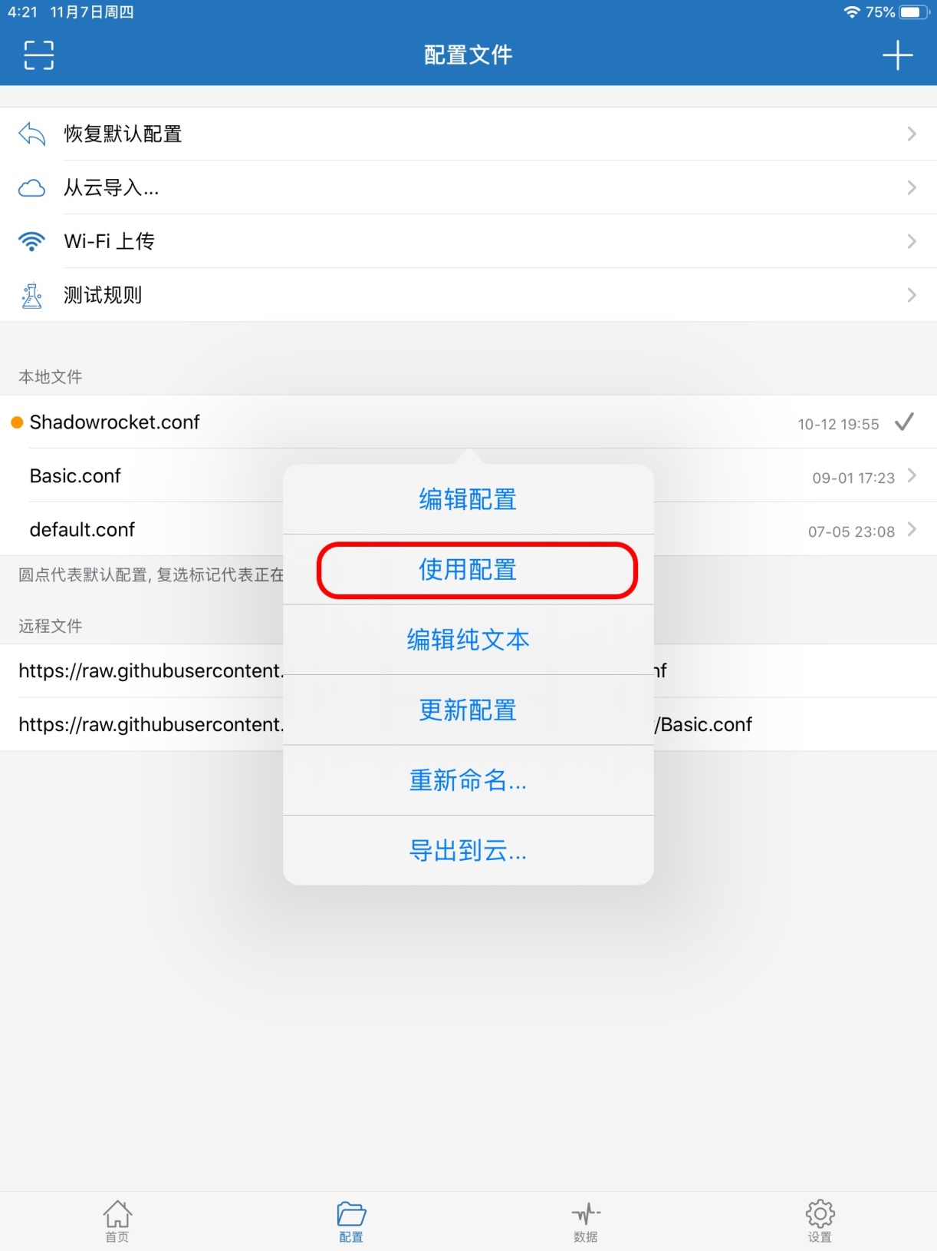](https://merlinblog.oss-cn-hongkong.aliyuncs.com/%E5%B0%8F%E7%81%AB%E7%AE%AD%E6%95%99%E7%A8%8B/11w.jpg)

· 按需求连接

按需求连接，意味着当你试图连接被屏蔽的网站的时候，小火箭会自动打开运行，进行连接。

如图，点击下方的「设置」，找到 「按需求连接」。

[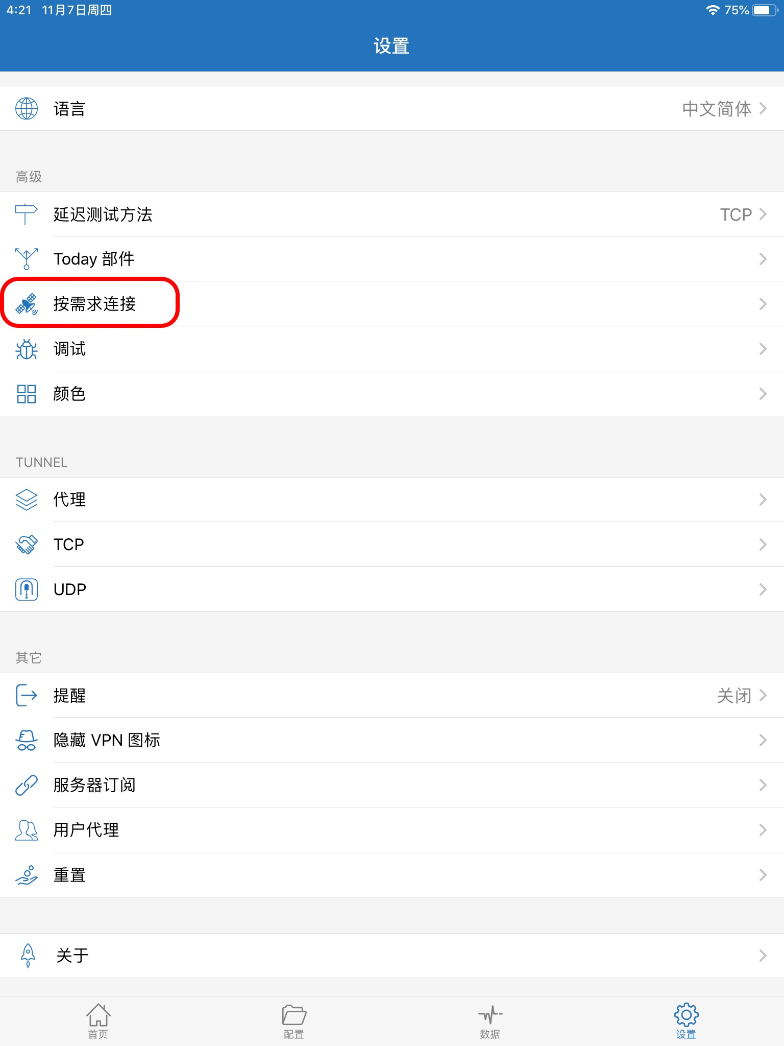](https://merlinblog.oss-cn-hongkong.aliyuncs.com/%E5%B0%8F%E7%81%AB%E7%AE%AD%E6%95%99%E7%A8%8B/12wrc.jpg)

[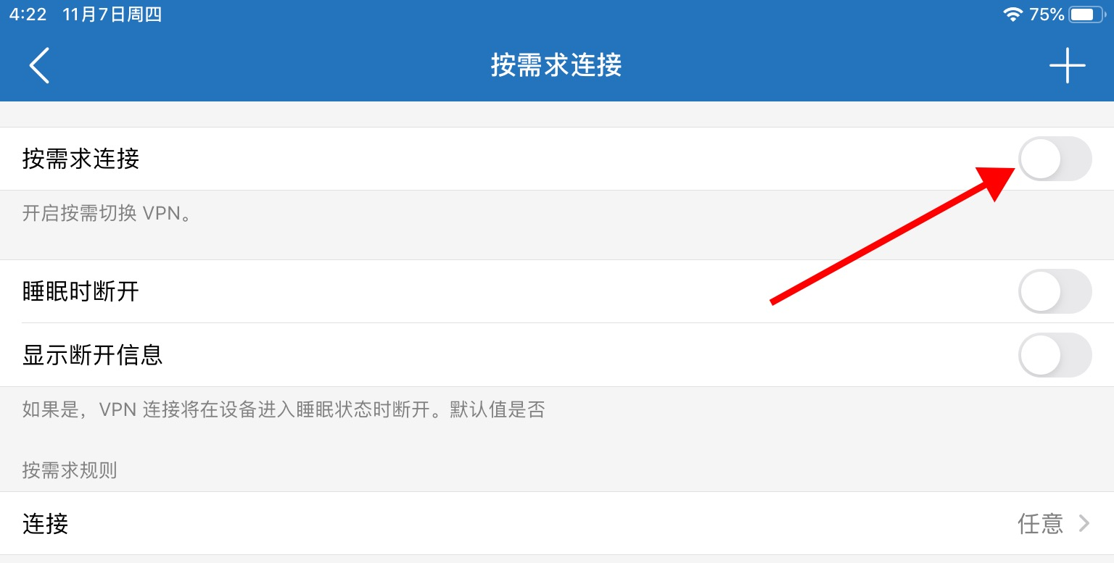](https://merlinblog.oss-cn-hongkong.aliyuncs.com/%E5%B0%8F%E7%81%AB%E7%AE%AD%E6%95%99%E7%A8%8B/13IS.jpg)

· 自动更新订阅

点击下方的「设置」，找到 「服务器订阅」。勾选上如图所示的开关。

[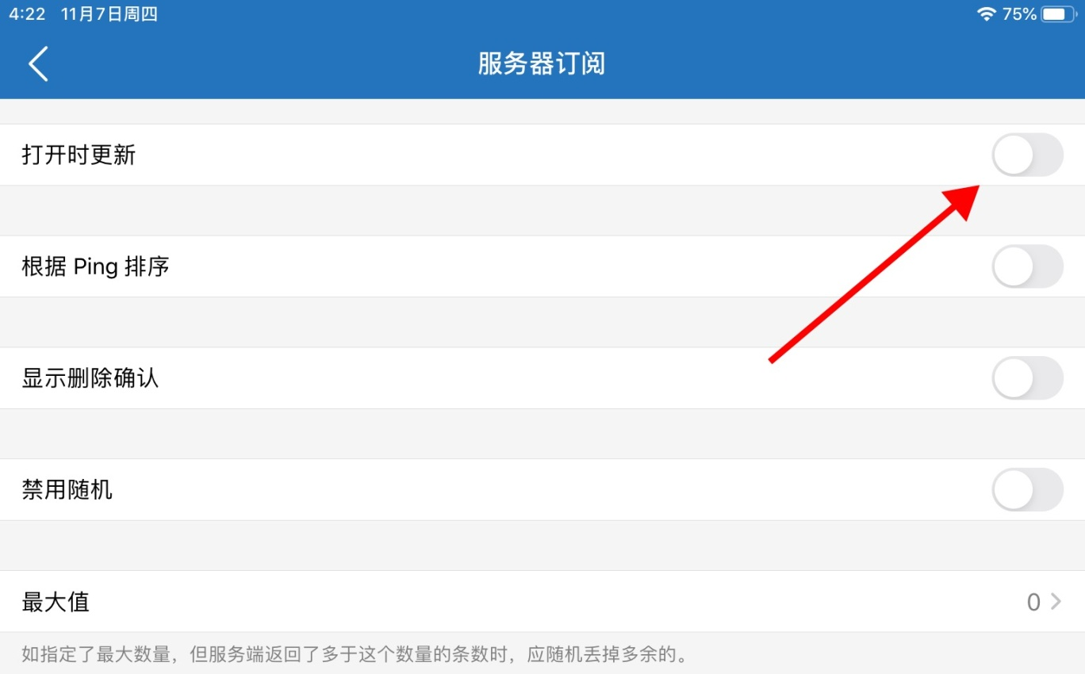](https://merlinblog.oss-cn-hongkong.aliyuncs.com/%E5%B0%8F%E7%81%AB%E7%AE%AD%E6%95%99%E7%A8%8B/14.jpg)

· 场景模式

有时候会遇到这样的情况：如果路由器挂载了 SS ，如何指定该路由下的连接走直连？而在其它路由器下继续走代理呢？使用场景功能，可以轻松解决。

首页——点击全局路由——设置——场景——可以新建一个场景，其中SSID设置为已经挂了SS的路由器WIFI名称，路由选择直连即可。